Ивановская область
Пучежский район д.Затеиха

номинация «Цветущая планета»

Авторы проекта:
ДЭО (детская экологическая организация) «Исток»

Консультант проекта:
Сивова Людмила Алексеевна
учитель географии
МОУ «Затеихинская школа»

Информационная карта проекта
- Название конкурса, номинации –
«Волонтёры могут всё», номинация «Цветущая планета».
- Проект
«Салют Победы»
- Авторы проекта –
Детская экологическая организация «Исток», Муниципального общеобразовательного учреждения «Затеихинская школа»
Адрес: 155370 Ивановская область, Пучежский район, д.Затеиха ул. Школьная, д.8, e-mail: zateiha_shl@mail.ru
- Руководители проекта –
Людмила Алексеевна Сивова, учитель географии, химии
- Цель проекта: создание эстетически и экологически привлекательного пространства возле школы путем разбивки клумбы «Салют Победы»
- Задачи:
- содействовать формированию у обучающихся чувства патриотизма, повышению интереса молодежи к событиям Великой Отечественной войны и отечественной истории;
- содействовать озеленению и благоустройству школьной территории;
- развить творческую самостоятельность и навыки художественного оформления через реализацию проекта;
- воспитывать у обучающихся ответственное отношение к окружающему миру, к природе.
7. Целевая аудитория проекта : обучающиеся, педагоги – 10 человек
8. Сроки выполнения проекта – май 2020 – август 2020
9.География проекта – проект выполняется на территории Затеихинского сельского поселения Пучежского муниципального района Ивановской области в общеобразовательном учреждении МОУ «Затеихинская школа»
10. Краткое описание механизма реализации проекта
Вот уже 19 лет нашей школой ведётся работа по экологическому воспитанию детей и молодежи. Проводятся различные акции, конкурсы, занятия, викторины, игры. Каждый год мы реализуем проекты, где учащиеся приобретают не только знания, но и умения.
Приоритетность экологического образования сегодня признана всем мировым сообществом. В связи с обеспечением безопасности учащихся наша проектная деятельность осуществляется в школе, на пришкольном участке, дома, не требуя от учащихся самостоятельного посещения отдаленных объектов.
2020 год- юбилейный! Великой Победе -75 лет. Решено разработать и реализовать проект «Сад Победы». Выбрав данный проект, мы внесём свой вклад в празднование Великой даты.
Работа в этом проекте дает возможности развивать у учащихся патриотические качества, активную жизненную позицию, а также реализовать способности художников и садоводов.
Инициативная группа, входящая в ДЭО «Исток», поставила перед собой задачи – разбить клумбу, посвященную 75-летию Великой Победы.
Мы заручились поддержкой ОГКУ «Пучежское лесничество», администрацией школы, педагогов, родителей.
В школе был проведен конкурс проектов, предлагаемых, для реализации. На конкурс были представлены проекты: «Цветы Победы», «Салют Победы». Самым значимым и необходимым был признан проект «Салют Победы» (Приложение 1). Так, начался наш проект. Разработали план проекта и составили смету расходов (Приложение 2,3)
Группа географов выступила с характеристикой клумбы, находящейся около крыльца. Размеры клумбы составляют 240 квадратных метров. При планировке клумбы учитывалось, что она спускается сверху вниз, имеет треугольную форму. Рядом расположена магистраль «Пучеж-Иваново», поэтому, особенно в дневное время, стен школы достигает шум проезжающего мимо транспорта. Большая часть дня клумба находится на солнце, открыта ветрам.
Группа биологов изучила литературу по вопросу размещения цветов на клумбе. Клумба будет представлена в виде салюта. По левой стороне клумбы три грядки из летних георгинов. В голове клумбы размещены 4 звезды. Звезды планируем сформировать из красной или розовой петунии высотой 20-25 см. Петуния цветёт в течение всего тёплого сезона пышными шапками. От звезд будет отходить георгиевская лента из низкорослых бархатцев высотой 15-20 см.: темно-коричневых и оранжевых. С правой стороны одна грядка представлена будет из маргариток.
Группа художников создала эскиз клумбы. (Приложение 4)
В мае началось воплощении проекта в жизнь, но, к сожалению, без участия обучающихся, в связи с короновирусной пандемией. Педагоги закупили и посеяли семена цветов. Жители д.Затеиха помогли вспахать клумбу. Рабочий по обслуживанию зданий изготовил звезды. В начале июня цветы были высажены. Но немного пришлось уйти от запланированного. В связи с тем, что семена не взошли, звезды сформировали из летних невысоких георгинов и циний. В летнее время клумба расцвела в виде салюта. (Приложение 5)
11. Прогнозируемые результаты:
1. Организация социально – значимой общественной деятельности школьников.
2. Комплексный подход к воспитанию гражданственности, патриотизма, экологической культуры, трудовому воспитанию.
3.Обобщение знаний о декоративном оформлении и благоустройстве школьной территории;
4. Улучшение эстетического вида школьной территории, создание благоприятной экологической обстановки;
5. Повышение имиджа школы путем создания на её территории красивых уголков, красота которых создается инициативой и трудом учащихся и педагогов.
12. Способ оценки результатов проекта (что сделано)
- Проведен конкурс проектов
- Обеспечены необходимым материалом
- Оформлена клумба «Салют Победы»
- Обучающиеся научились – работать с дополнительной литературой; различать растения по виду и происхождению; правильно подбирать почву для посадки; правильно ухаживать за растениями.

Приложение 1
Результаты конкурса проектов

Приложение 2
Рабочий план проекта
№ | Содержание деятельности | Ответственные за исполнение | Сроки
Просветительская работа
1. | Изучение законодательных и нормативно-правовых документов, необходимых для разработки и реализации проекта. | Учащиеся кружка «Лидер» (самоуправление) | Февраль 2020
2. | Социологический опрос обучающихся, работников школы | Учащиеся 8-9 классов | Март 2020
3 | Подбор справочной литературы, работа с Интернетом, обсуждение за круглым столом. Определение процедуры сбора и обработки данных, анализ полученных данных. Оформление результатов проекта. | Учащиеся 7-9 классов | Март – июль 2020
Практическая деятельность
1. | Разработка и обсуждение проекта | Учащиеся ДЭО «Исток» | Март 2020
2 | Приобретение посадочного материала, посадка семян, вспашка территории, разбивка клумбы, изготовление звезд, посадка рассады цветов | ДЭО «Исток», педагоги, жители д.Затеиха | Апрель – май
4 | Практические работы по уходу за растениями | Учащиеся, педагоги | Июнь-август 2020
Взаимодействие с органами власти
1. | Встреча с администрацией школы | Инициативная группа | Февраль –май 2020

Приложение 3
Смета расходов и источники финансирования
№ п/п | Наименование | Количество | Цена, руб | Стоимость, руб | Источник финансирования
1 | Семена цветов | 15 шт | 0 | 350 | ОО и делам молодежи Пучежского муниципального района
2 | Рассада цветов |  | 0 | 0 | Администрация школы, педагоги
3 | Изготовление звезд | 4 | 0 | 0 | Рабочий по обслуживанию зданий
3 | Вспашка территории |  | 0 | 0 | Жители д.Затеиха
4 | Материал (железо для звезд) | 5 | 0 | 0 | ОГКУ «Пучежское лесничество»
 | Итого |  |  | 350

Приложение 4
Эскиз клумбы
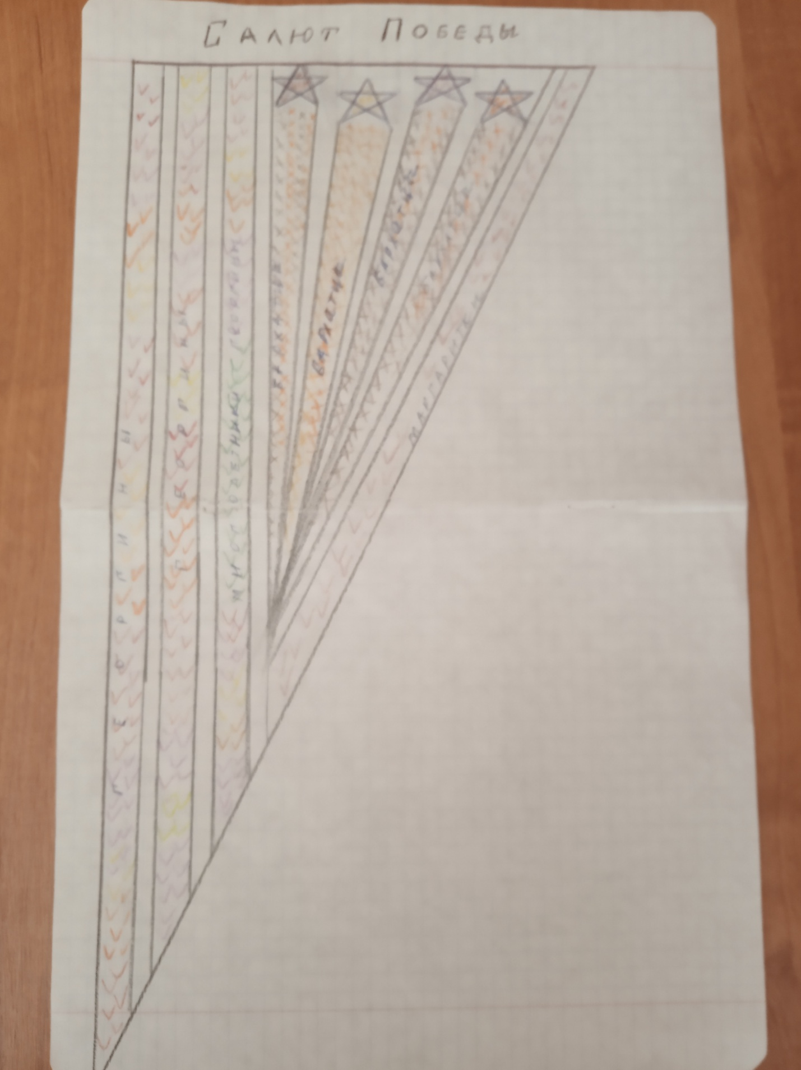

Приложение 5
Разбивка клумбы
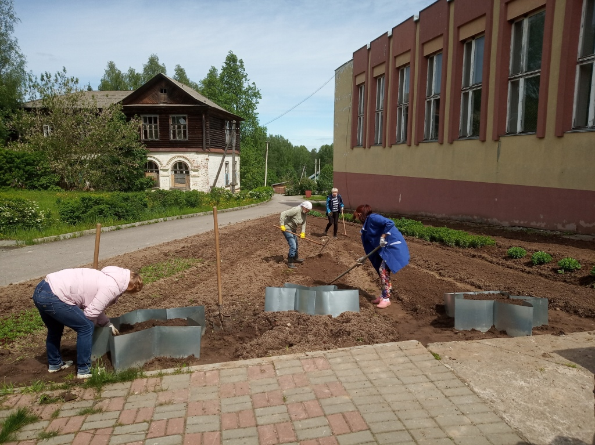

Цветущая клумба
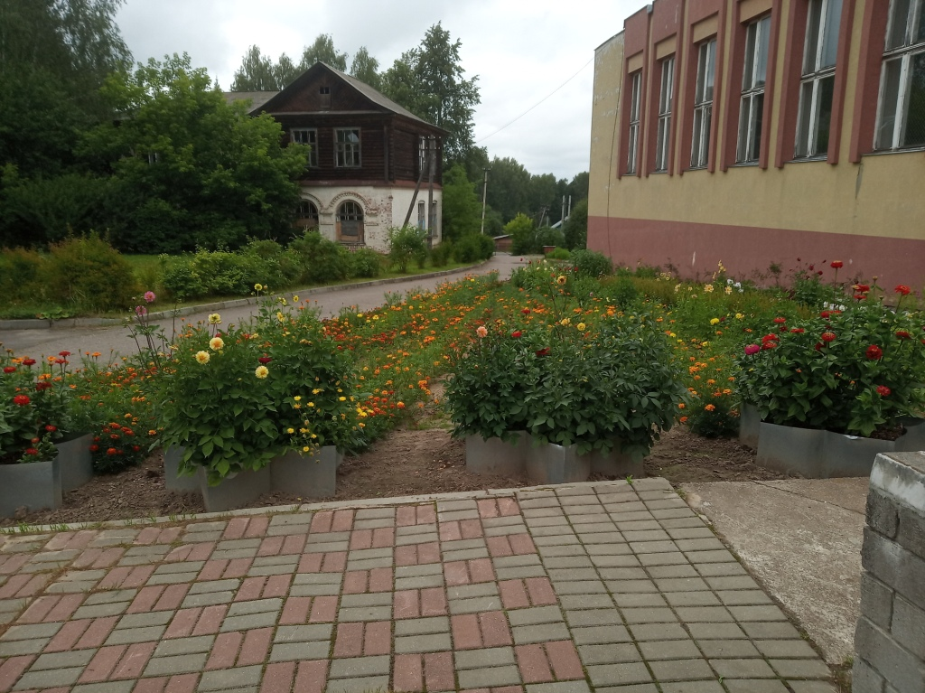

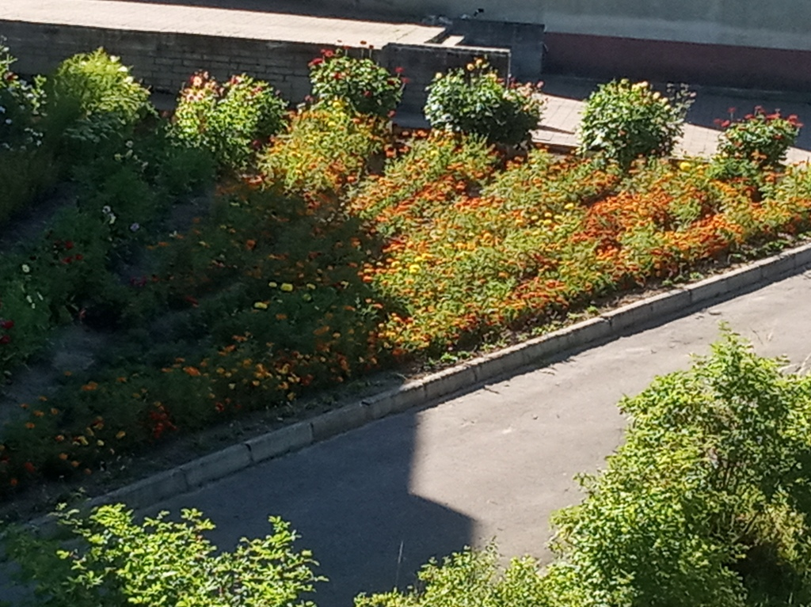

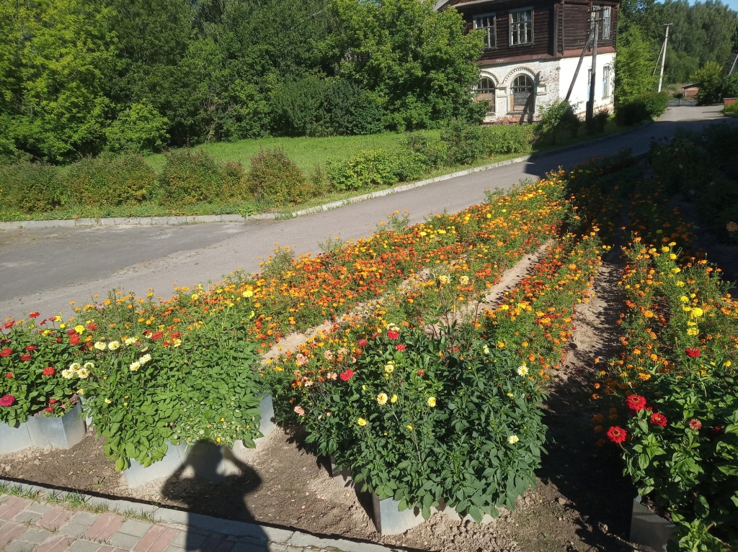

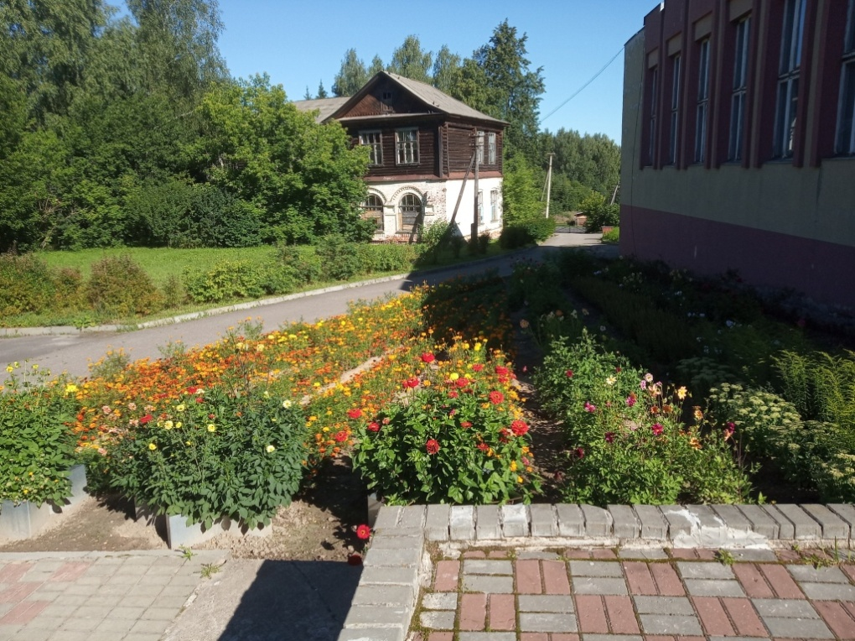

Приложение 6
Актуальность проекта
Мы думаем, что много лет назад
Благодаря отважности солдат
Сегодняшний наш мир нам был подарен.
И каждый должен быть им благодарен!
Они сумели землю защитить,
Чтоб мы могли сейчас спокойно жить.
Беречь свою страну и ей гордиться,
И сделать лучше этот мир стремиться!
Мы родились и выросли в мирное время. Мы никогда не слышали воя сирен, извещающих о воздушной тревоге, не видели разрушенных фашистскими бомбами домов, не знаем, что такое нетопленное жилище, скудный военный паёк... Нам трудно поверить, что человеческую жизнь оборвать так же просто, как утренний сон...
Об окопах и траншеях, об атаках и контратаках под шквалом вражеского огня мы можем судить только по кинофильмам, художественным произведениям да рассказам фронтовиков, которых с каждым годом становится, к сожалению, всё меньше и меньше.
Для нас Великая Отечественная война - история. Но это история каждого из нас, история нашей Родины, наших родных и близких. Она занимает исключительно важное место в судьбе каждого из нас.
Мы гордимся и чтим память тех людей, которые подарили жизнь будущему поколению - ценой собственной. Память о них не должна раствориться во времени. Мы помним, мы гордимся героями нашей Родины! Потому что каждый из них – от рядового до маршала был настоящим героем!
В этом году, который объявлен Годом Памяти и Славы, наша страна отмечает особую для всех народов России дату – 75 лет со дня Победы в Великой Отечественной войне.
Это праздник, который не даёт нам забыть о подвиге наших прадедов и дедов, о воинах, сражавшихся с захватчиками нашей Родины на фронтах и мирных жителях, которые отдавали всё, ради возможности выстоять и победить фашистов.
Наш проект клумбы так и называется – «Салют Победы». Соединяя живую красоту цветов и идею восславления подвига предков, мы отдаём им дань памяти и уважения.
Реализация этого проекта помогает привлечь внимание школьников к памяти тех, кто отдал свои жизни за великое дело – борьбу с мировым злом в лице фашизма.

Выводы.
Эффективность проекта оценивалась самими учащимися, администрацией школы. Успех проекта - по степени активности школьников, по наличию ухоженных цветов, по оригинальности оформления.
Исходя из данного проекта, каждая школа может составить дизайн-проект озеленения пришкольной территории с учетом соответствия санитарно-гигиеническим нормам территории.
Несмотря на то, что в учреждении обучается всего 24 человека, наш проект получился именно таким, каким видим его мы, ведь в школе все должно быть пронизано стремлением к красоте. Ребят необходимо учить ее чувствовать, понимать, ценить и, что самое главное, творить красоту. Нужно сделать так, чтобы помещение школы и пришкольная территория были притягательными, в чем-то волшебными. Мы считаем, что наша школа заслуживает того, чтобы выглядеть красиво. На нашем примере может быть, многие захотят превратить свои участки в маленькие волшебные страны и проявят свои творческие способности. А каждый прохожий, проходя по школьной территории, вспомнит как воевали наши деды и прадеды, а может быть у кого-то сожмется сердце, представляя ужас того времени.
Пусть будет только мир! Советские солдаты этот мир спасли для нас, а мы должны сохранить память об их неоценимом подвиге.

Приложение 7
Активные ссылки на социальные сети о реализации проекта
https://vk.com/wall526508252_1196
http://xn----8sbnekgcd6ajcsiz4d.xn--p1ai/tcveti-velikaya-pobeda-0.html
http://puch-vesti.ru/articles/media/2020/10/7/itogi-smotra-konkursa-tsveti-velikaya-pobeda/
https://vk.com/public194861535

Приложение 8

